МУНИЦИПАЛЬНОЕ БЮДЖЕТНОЕ ДОШКОЛЬНОЕ ОБРАЗОВАТЕЛЬНОЕ
УЧРЕЖДЕНИЕ ДЕТСКИЙ САД «УЛЫБКА» Г.ВОЛГОДОНСКА

Игра – викторина «Правила движения – достойны уважения!» в подготовительной группе №14« Колокольчики» компенсирующей направленности (6-7 лет) для детей с нарушением речи

Разработали и провели
воспитатели:
Степанько Н.А.
Юдина С.М.

Волгодонск, 2020
Игра – викторина в подготовительной группе «Правила движения – достойны уважения!»
Цель: Закрепление знаний детей о правилах дорожного движения в игровой форме.
Задачи:
1. Расширить знания детей о дорожных знаках, их классификации, видах транспорта.
2. Закрепить с детьми знание правил уличного движения.
3. Уточнять и закреплять знания о правилах поведения пешеходов.
4. Развивать мышление, память, речевую активность.
5. Продолжать формировать интерес к различным формам изучения и закрепления правил дорожного движения.
6. Воспитывать у детей внимание, умение оказать помощь товарищу.
7. Вызвать у детей радостное настроение.
Предварительная работа: Беседы о правилах дорожного движения; чтение художественной литературы по правилам дорожного движения; заучивание стихотворений по теме; отгадывание загадок.
Ход игры - викторины
Дети сидят полукругом.
Воспитатель: Ребята, сейчас в детский сад вас водят взрослые: мамы, папы, бабушки и дедушки, но скоро вы пойдете в школу, и вам придется ходить по улицам, переходить дорогу самостоятельно.
У нас большой, красивый город с широкими улицами. По проезжей части, шоссе движется много легковых и грузовых автомобилей, едут трамваи и автобусы. И никто никому не мешает, потому что есть четкие и строгие правила для водителей и пешеходов.
Как называются эти правила?
Дети: Правила дорожного движения.
Воспитатель:
По городу, по улице
Не ходят просто так.
Когда не знаешь правила,
Легко попасть впросак.
Всё время будь внимательным
И помни наперед:
Свои имеют правила
Шофёр и пешеход.
Воспитатель: Мы начинаем нашу веселую игру – викторину по правилам дорожного движения. Соревноваться между собой будут 2 команды. Сейчас я предлагаю выбрать членов жюри, разделиться на команды и посоревноваться, проверить свои знания.
Команды, членов жюри выбираем используя элемент социоигровой технологии «Деление на команды» (палочки трех разных цветов).
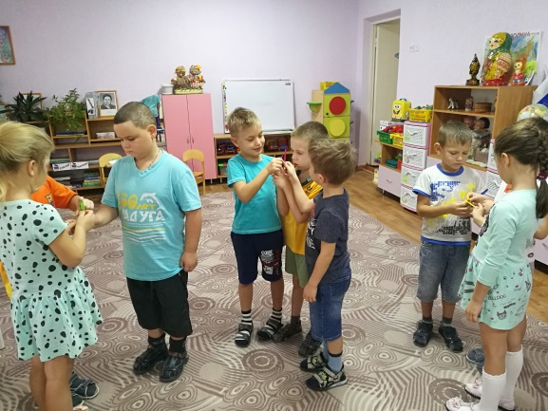
Выбираем капитанов команд, название команд по цвету палочек:
Воспитатель: Нашим жюри будут те, у кого в руках желтые палочки. А сейчас загадка для детей с зелеными палочками:
Я по городу иду,
Я в беду не попаду.
Потому что твёрдо знаю
— Правила я выполняю. (Пешеход)
Воспитатель: Ваша команда – пешеходы. Вторая загадка для детей с красными палочками:
Он машиной управляет,
Ее к цели направляет.
Едет к пункту назначенья.
Всегда готов он к приключеньям. (Водитель)
Воспитатель: Ваша команда – водители.
Командам присваиваются названия. Команды приветствуют друг друга.
Присаживаются на свои места.
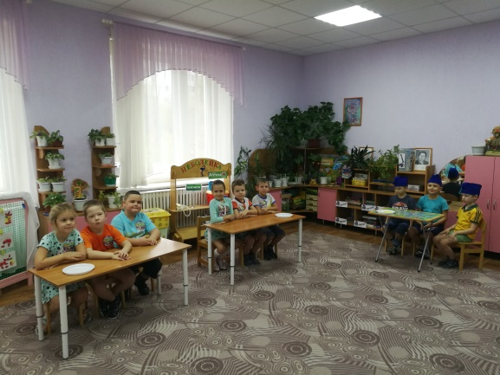
Воспитатель: Послушайте внимательно условия игры: за каждый правильный ответ участники будут получать жетоны, побеждает та команда, которая соберет наибольшее количество жетонов. А оценивать ваши ответы будут члены жюри.
1 конкурс: «Какая команда лучше знает правила дорожного движения»
1. Как называют людей, идущих по улице?
(Пешеходы)
2. Где должны ходить пешеходы?
(По тротуару)
3. Где ездят машины?
(По дороге)
4. Где разрешается переходить улицу?
(По светофору, по пешеходному переходу)
5. Как определить, где находится пешеходный переход?
(На дороге – полоски – «зебра» и знак «Пешеходный переход»)
6. Как нужно переходить улицу?
(Спокойным, твердым шагом, держа взрослого за руку; нельзя бежать, ехать на самокате…)
7. Какие пешеходные переходы вы знаете?
(Подземный, наземный, надземный)
8. Что делать, если мяч выкатился на дорогу?
(Попросить взрослого достать его)
10. Назовите правила поведения в транспорте.
(Нельзя: трогать двери руками, отвлекать водителя, высовываться из окна, вставать на сиденье ногами, громко разговаривать; надо быть вежливым: уступать место девочкам и старшим)
11. Что регулирует движение на улице?
(Светофор)
12. По какой стороне улицы или тротуара нужно ходить?
(Надо придерживаться правой стороны)
Дополнительные вопросы при необходимости:
13. Можно ли по тротуару бегать, прыгать?
(Нет. Нужно ходить спокойно, так как можно наткнуться на какие – либо препятствия и оказаться на проезжей части)
14. Если вы встретите на тротуаре друзей, и вам хочется поговорить, поиграть, как вы поступите в этой ситуации?
(Ходить группой по тротуару нельзя – это мешает другим пешеходам. С друзьями нужно отойти в сторону, чтобы не мешать прохожим)
Подводятся итоги 1 конкурса.
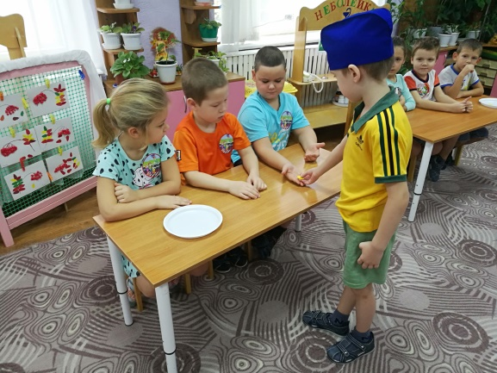
2 конкурс: «Капитанов»
Задание: «Кто быстрее и правильно соберёт знак»
Воспитатель: Капитаны собирают бумажные «дорожные знаки»: пешеходный переход, осторожно дети. Победит тот, кто быстрее и правильно соберет знак.
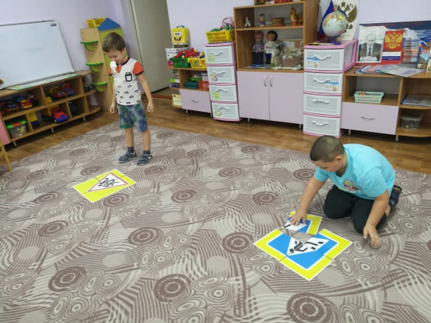
Подводятся итоги 2 конкурса.
3 конкурс: «В стране дорожных знаков»
Выдвигается стенд с дорожными знаками.
Воспитатель: На улицах много дорожных знаков. Дорожные знаки – лучшие друзья водителей и пешеходов. Каждый знак имеет своё название. Дорожные знаки рассказывают о том, какая дорога как надо ехать, что разрешается, а чего делать нельзя. Бывают знаки предупреждающие (показать), запрещающие, указательные.
Сейчас я буду загадывать загадки, а вы должны отгадать и найти знак, показать его всем детям и поместить на своё место. (В зале оборудованы игровые уголки со стойками). Некоторые из знаков дети могут назвать без загадок. (Можно выбрать только 4 загадки, остальные 4 знака – дети объясняют сами)
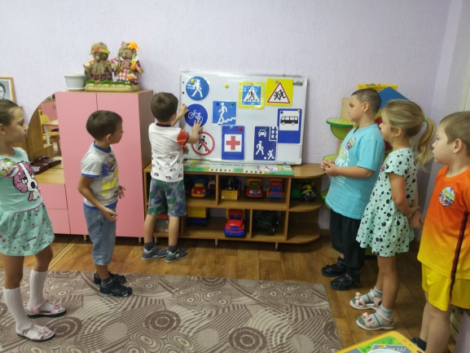
1. Посмотрите, мальчик Федя
Едет на велосипеде
Отгадайте, отчего же
Недовольство у прохожих? («Движение на велосипеде запрещено»)
2. Покажите знак дорожный,
Где кататься Феде можно. («Велосипедная дорожка»)
3. Заболел живот у Ромы,
Не дойти ему до дома
В ситуации такой
Нужно знак найти, какой? (Пункт медицинской помощи»)
4. В этом месте, как ни странно,
Ждут чего – то постоянно.
Кто – то сидя, кто – то стоя
Что за место здесь такое? («Автобусная остановка»)
5. В синем круге пешеход –
Не торопится, идет!
Дорожка безопасна,
Здесь ему не страшно! («Пешеходная дорожка»)
6. В дождь и в ясную погоду -
Здесь не ходят пешеходы.
Говорит им знак одно:
"Вам ходить запрещено!" («Движение пешеходов запрещено»).
Подводятся итоги конкурса.
4 конкурс на внимание: «Игровой».
Дети встают.
1 игра «Красный, желтый, зеленый»
Воспитатель: Правила игры: когда я поднимаю красный кружок – вы замираете; жёлтый – хлопаете в ладоши; зелёный – двигаетесь, маршируете.
Дети выполняют задания.
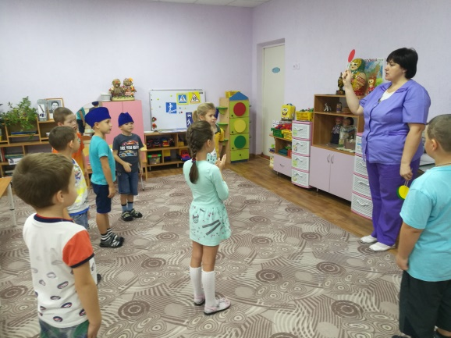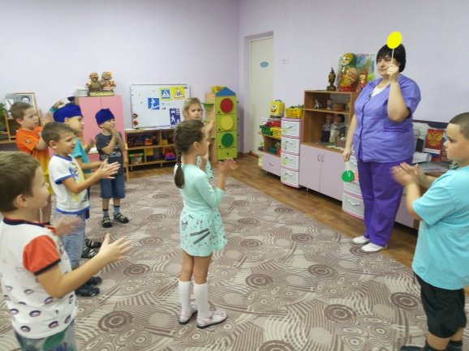
2 игра «Такси»
Две команды, (две колонны) водитель такси – берет обруч, встает в него и перевозит детей – пассажиров (по одному) в другой конец зала по сигналу светофора. Побеждает та команда, в которой водитель быстрее перевезет всех пассажиров.
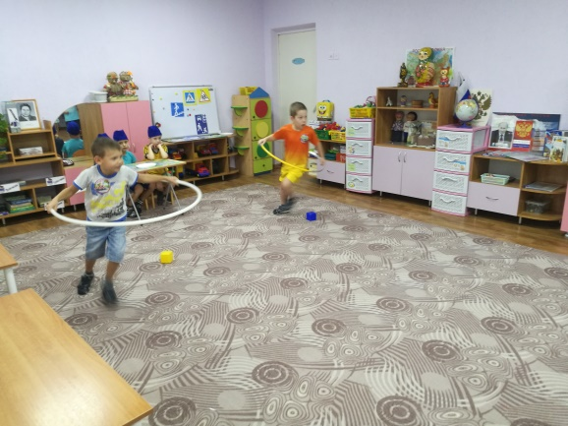
Объявляется победитель. Подводятся итоги конкурса.
5 конкурс: «Разрешается или запрещается»
Воспитатель начинает фразу, а дети продолжают словами «разрешается» или «запрещается». Команды отвечают по очереди.
1. Идти толпой по тротуару … (запрещается)
2. Перебегать дорогу… (запрещается)
3. Помогать пожилым людям переходить улицу … (разрешается)
4. Выбегать на проезжую часть … (запрещается)
5. Переходить дорогу на зеленый свет … (разрешается)
6. Уважать правила дорожного движения … (разрешается)
Воспитатель: Молодцы! Вот теперь вы точно знаете, чего нельзя делать на дороге!
Предлагаю всем подвести общий итог нашей игры – викторины.
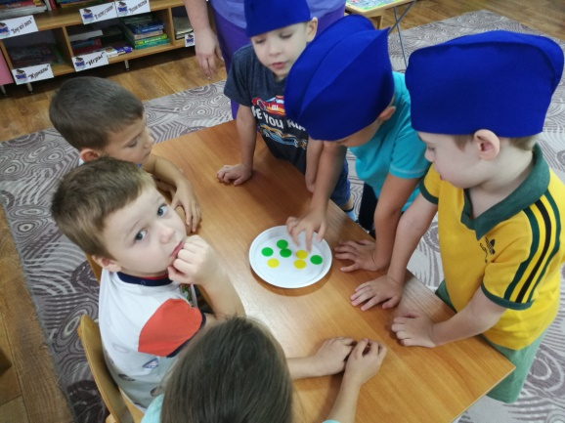
Воспитатель: Команда «Пешеходы» заработала … очков, команда «Водители» … очков.
Все дети принимают участие в общей перекличке:
Воспитатель: Выполняй закон простой:
Красный свет зажегся -
Дети: Стой!
Воспитатель: Жёлтый вспыхнул –
Дети: Подожди!
Воспитатель: А зеленый свет –
Дети: Иди!
Воспитатель: Молодцы! Всё верно! Вот мы и посоревновались, проверили свои знания о правилах дорожного движения, которые обязательно будем соблюдать и выполнять! А за ваше активное участие – принимайте подарки!
Дети получают грамоты.
